GAUTENGSE DEPARTEMENT VAN ONDERWYS
SENIORSERTIFIKAAT-EKSAMEN

LATYN HG
(Eerste Vraestel: Voorgeskrewe Leesstukke en Taalleer)

TYD: 2½ uur

PUNTE: 200

INSTRUKSIES:

- Beantwoord AL die afdelings: Afdeling A, B, C en D.
- Vraag 5 in Afdeling B moet beantwoord word op die antwoordblad op bladsy 16 van hierdie vraestel. Maak asseblief hierdie bladsy los en plaas dit agter in jou antwoordboek sodra jy die vraag voltooi het. Moenie vergeet om jou eksamennommer daarop in te vul nie.
- Beantwoord Vraag 7 OF Vraag 8 in Afdeling D.

AFDELING A
VOORGESKREWE LEESSTUKKE

VRAAG 1

Vertaal die volgende leesstuk in Afrikaans.

Koningin Dido het besluit om selfmoord te pleeg.

At trepida et coeptis immanibus effera Dido 1  sanguineam volvens aciem, maculisque trementis  interfusa genas et pallida morte futura,  interiora domus inrumpit limina et altos  conscendit furibunda gradus ensemque recludit 5  Dardanium, non hos quaesitum munus in usus.  Hic, postquam Iliacas vestis notumque cubile  conspexit, paulum lacrimis et mente morata  incubuitque toro dixitque novissima verba:  “Dulces exuviae, dum fata deusque sinebat, 10  accipite hanc animam meque his exsolvite curis.  Vixi et quem dederat cursum fortuna peregi,  et nunc magna mei sub terras ibit imago.” | [25]

VRAAG 2

Vertaal die volgende leesstuk in Afrikaans.

Nero se passie vir strydwaresies

equorum studio vel praecipue ab ineunte aetate flagravit 1  plurimisque illi sermo, quamquam veteretur, de circensibus erat;  et quondam tractum prasinum agitatorem inter condiscipulos  querens, obiurgante paedagoge, de Hectore se loqui ementitus  est. sed cum inter initia imperii eburneis quadrigis cotidie in 5  abaco luderet, ad omnes etiam minimos circenses e secessu  commeabat, primo clam, deinde propalam, ut nemini dubium  esset eo die utique affuturum. neque dissimulabat velle se  palmarum numerum ampliari; quare spectaculum multiplicatis  missibus in serum protrahebatur, ne dominis quidem iam 10  factionum dignantibus nisi ad totius diei cursum greges ducere. | [25]

VRAAG 3

Vertaal die volgende leesstuk in Afrikaans.

Volgens Ovidius is die liefde harde werk.

Ingenii est experientis amor. 1  ardet in abducta Briseide magnus Achilles:  dum licet, Argivas frangite, Troes, opes.  Hector ab Andromaches complexibus ibat ad arma,  et galeam capiti quae daret, uxor erat. 5  Mars, quoque deprensus, fabrilias vincula sensit:  notior in caelo fabula nulla fuit.  Ipse ego segnis eram discinctaque in otia natus  mollierant animos lectus et umbra meos  impulit ignavum formosae cura puellae, 10  iussit et in castris aera merere suis,  inde vides agilem nocturnaque bella gerentem.  Qui nolet fieri desidiosus, amet. | [25]

VRAAG 4

Vertaal die volgende leesstuk in Afrikaans.

Plinius se houding teenoor die resies

Omne hoc tempus inter pugillares ac labellos iucundissima quiete 1  transmisi. “ quemadmodum” inquis “in urbe potuisti?” circenses erant,  quo genere spectaculi ne levissime quidem teneor. Nihil novum, nihil  varium, nihil quod non semel spectasse sufficiat. Quo magis miror tot  milia virorum tam pueriliter identidem cupere currentes equos 5  insistentes curribus homines videre. Si tamen aut velocitate  equorum aut hominum arte traherentur, esset ratio non nulla;  nunc favent panno, pannum amant, et si in ipso cursu medioque  certamine hoc color illuc, ille huc transferatur, studium favorque  transibit, et repente agitatores illos, equos illos, quos 10  procul noscitant, quorum clamitant nomina relinquent. | [25]

TOTAAL VIR AFDELING A: | [100]

AFDELING B
SKANDERING

L.W. Beantwoord hierdie afdeling op die antwoordblad op bladsy 16 van hierdie vraestel.

Onthou om die antwoordblad agter in jou antwoordboek te plaas voordat jy dit inhandig.

VRAAG 5

Skandeer die reëls op die antwoordblad op bladsy 16. Dui die kwantiteite, maatvoete en die hoofcaesurae duidelik aan. | 20÷2=[10]

TOTAAL VIR AFDELING B: | [10]

AFDELING C
TEKSTUELE / KONTEKSTUELE VRAE

VRAAG 6

Lees die volgende uittreksels noukeurig deur en beantwoord AL die vrae wat oor elkeen gestel is. Moenie enige van die uittreksels vertaal nie.

6.1 VERGILIUS

“Et nostras audite preces. Si tangere portus 1
infandum caput ac terris adnare necesse est,
et sic fata Iovis poscunt, hic terminus haeret:
at bello audacis populi vexatus et armis,
finibus extorris, complexu avulsus Iuli 5
auxilium imploret videatque indigna suorum
funera; nec, cum se sub leges pacis iniquae
tradiderit, regno aut optata luce fruatur,
sed cadat ante diem mediaque inhumatus harena.
Haec precor, hanc vocem extremam cum sanguine fundo.” 10

6.1.1 Wie is die spreker van hierdie reëls? | (1)

6.1.2 Wat is die terminus waarna die spreker in reël 3 verwys en wat het dit daargestel? | (2)

6.1.3 Waarom is die woorde cum sanguine (reël 10) profeties? | (1)

6.1.4 Deur te vertrek, het Aeneas die belange van ander bo sy eie geluk gestel. Noem ten minste TWEE persone of dinge wat hy in ag geneem het deur sy optrede. | (2)

6.1.5 Na wie verwys luli (reël 5)? As wie was hy ook bekend? | (2)

6.1.6 Waarom tree die spreker irrasioneel op? | (2)

6.1.7 Waarna verwys die twee dele van die uitdrukking regno aut optata luce (reël 8) in hierdie uittreksel? | (2)

6.1.8 Verduidelik waarom dit verskriklik was om mediaque inhumatus harena (reël 9) te wees. | (1)  [13]

6.2 PLINIUS

Recte fecisti quod gladiatorium munus Veronensibus 1
nostris promisisti, a quibus olim amaris, suspiceris, ornaris.
Inde etiam uxorem carissimam tibi et probatissimam habuisti,
cuius memoriae aut opus aliquod aut spectaculum atque hoc
potissimum, quod maxime funeri, debebatur. Praeterea tanto 5
consensu rogabaris, ut negare non constans, sed durum
videretur. Illud quoque egregie, quod tam facilis tam liberalis
in edendo fuisti. Nam per haec etiam magnus animus
ostenditur. Vellem Africanae, quas coemeras plurimas,
ad praefinitum diem occurrissent: sed licet cessaverint illae 10
tempestate detentae, tu tamen meruisti ut acceptum tibi
fieret, quod quo minus exhiberes, non per te stetit. Vale.

6.2.1 (a) Aan wie rig Plinius hierdie brief?  (b) Waarom doen hy dit? | (1)  (1)

6.2.2 Waarom gebruik Plinius die woord nostris (reël 2)? | (2)

6.2.3 Verduidelik die betekenis van die volgende frase:  spectaculum ... quod maxime funeri (reël 4 en 5) | (2)

6.2.4 Wat is die implikasie van die frase tu meruisti (reël 11)? | (2)

6.2.5 Wat was Plinius se opinie van die gladiatorevertoning? In hoe ŉ mate stem dit ooreen met ander menings oor hierdie saak? | (3)

6.2.6 Vergelyk Plinius se houding in hierdie brief met sy uitlatings en sy houding in sy brief aan sy vriend Calvisius wat betref die strydwaresies. | (2)  [13]

6.3 DIE TIBULLUS VERSAMELING

Invisus natalis adest, qui rure molesto 1
et sine Cerintho tristis agendus erit
dulcius urbe quid est? an villa sit apta puellae
atque Arretino frigidus amnis agro?
iam, nimium Messalla mei studiose, quiescas; 5
non tempestivae saepe, propinque, viae.
Hic animum sensusque meos abducta relinquo,
arbitrio quam vis non sint esse meo.

6.3.1 Wie is die outeur van hierdie gedig? | (1)

6.3.2 Waarom is die woorde abducta en quam in die laaste koeplet in die vroulike vorm? | (1)

6.3.3 Hierdie gedig is ŉ voorbeeld van ŉ genethliakon. Verduidelik die betekenis hiervan. | (1)

6.3.4 Die byvoeglike naamwoord invisus (reël 1) word beklemtoon deur sy posisie in die sin. Met watter selfstandige naamwoord stem dit ooreen (noem die Latyn sowel as die Afrikaanse betekenis)? Verduidelik waarom die skrywer so voel. | (3)

6.3.5 Verduidelik die verwysing na Arretino agro (reël 4). | (2)

6.3.6 Watter tyd van die jaar is hier ter sprake? Haal ŉ Latynse woord aan om jou antwoord te staaf. | (2)

6.3.7 Wat is die implikasie van die woorde abducta en vis in die laaste koeplet? | (1)

6.3.8 Wat leer hierdie gedig ons oor die posisie van vroue in die Romeinse samelewing? | (1)

6.3.9 Het die skrywer aan die einde na die platteland gegaan? Hoe, dink jy, het sy daaroor gevoel? | (2)  [14]

6.4 TERTULLIANUS

ethnici malum et bonum pro arbitrio et libidine 1
interpretantur. Sic ergo evenit, ut qui in plateis litem
manu agentem aut compescit aut detestatur, idem in stadio
gravioribus pugnis suffragium ferat, et qui ad cadaver hominis
communi lege defuncti exhorret, idem in amphitheatro 5
derosa et dissipata et in suo sanguine squalentia corpora
patientissimis oculis desuper incumbat; immo qui propter
homicidae poenam probandam ad spectaculum veniat, idem
gladiatorem ad homicidium flagellis et virgis compellat
invitum, et qui insigniori cuique homicidae leonem poscit, idem 10
gladiatori atroci petat rudem et pilleum praemium conferat.

6.4.1 Watter opmerkings maak Tertullianus in reëls 1 tot 4 oor die optrede van heidene? | (3)

6.4.2 Verduidelik volledig die voorbeeld wat hy in reëls 4 tot 9 gee. | (2)

6.4.3 Watter effek het die spele op die gehoor en die gladiatore? | (2)

6.4.4 Hoe vergelyk Tertullianus se opinie van die gladiatorevertoning met dié van Cicero in die Teater van Pompeius? | (3)  [10]

TOTAAL VIR AFDELING C: | [50]

AFDELING d
TAALLEER

Beantwoord Vraag 7 OF Vraag 8.

VRAAG 7

Vertaal die volgende sinne in Latyn.

7.1 Gedurende die heerskappy van Nero, was daar so ŉ groot vuur in Rome, dat baie mense gesterf het. | (7)

7.2 Tibullus het gehoop om op die platteland te bly. | (5)

7.3 Deur die spele te beskou, het Seneca besef hoe baie diere daagliks doodgemaak word. | (7)

7.4 Ovidius smeek vir Amor, wat hom aanval, om iemand anders te soek. | (7)

7.5 As jy onmiddellik sou vertrek, sou jy binne twee dae hier arriveer. | (7)

7.6 Mercurius het reeds Aeneas beveel om na Jupiter te luister en om nie in Karthago te bly nie. | (7)  [40]

OF

VRAAG 8

8.1 VERGILIUS

At trepida et coeptis immanibus effera Dido 1
sanguineam volvens aciem, maculisque trementis
interfusa genas et pallida morte futura,
interiora domus inrumpit limina et altos
conscendit furibunda gradus ensemque recludit 5
Dardanium, non hos quaesitum munus in usus.
Hic, postquam Iliacas vestis notumque cubile
conspexit, paulum lacrimis et mente morata
incubuitque toro dixitque novissima verba:

“Dulces exuviae, dum fata deusque sinebat, 10
accipite hanc animam meque his exsolvite curis.”

8.1.1 Noem die naamval en gee ŉ rede vir die naamval van die volgende:

- coeptis (line 1)  - genas (line 3)  - curis (line 11) | (6)

8.1.2 munus en usus (reël 6) is albei akkusatief, maar om verskillende redes. Gee hierdie redes. | (2)

8.1.3 Haal uit die uittreksel ŉ Latynse byvoeglike naamwoord in die oortreffende trap aan. | (1)

8.1.4 Verduidelik waarom maculis en trementis (reël 2) nie met mekaar kongrueer nie, alhoewel hulle dieselfde uitgange het. | (2)  [11]

8.2 SENECA

equorum studio vel praecipue ab ineunte aetate flagravit 1
plurimisque illi sermo, quamquam veteretur, de circensibus erat;
et quondam tractum prasinum agitatorem inter condiscipulos
querens, obiurgante paedagoge, de Hectore se loqui ementitus
est. sed cum inter initia imperii eburneis quadrigis cotidie in 5
abaco luderet, ad omnes etiam minimos circenses e secessu
commeabat, primo clam, deinde propalam, ut nemini dubium
esset eo die utique affuturum. neque dissimulabat velle se
palmarum numerum ampliari; quare spectaculum multiplicatis
missibus in serum protrahebatur, ne dominis quidem iam 10
factionum dignantibus nisi ad totius diei cursum greges ducere.

8.2.1 Haal ŉ voorbeeld van die volgende aan:

- Teenwoordige deelwoord  - Prolatiewe infinitief  - Ablatief absoluut  - Toekomende deelwoord  - Deponente werkwoord | (5)

8.2.2 luderet (reël 6) en esset (reël 8) is albei imperfektum konjunktief. Is hierdie stelling WAAR of ONWAAR? Motiveer u antwoord met verwysing na die tipe sinstruktuur waarin elk voorkom. | (3)

8.2.3 Gee die ander trappe van vergelyking van minimos (reël 6) in dieselfde naamval, getal en geslag. | (2)  [10]

8.3 OVIDIUS

Ingenii est experientis amor. 1
ardet in abducta Briseide magnus Achilles:
dum licet, Argivas frangite, Troes opes.
Hector ab Andromaches complexibus ibat ad arma,
et galeam capiti quae daret, uxor erat. 5
Mars, quoque deprensus fabrilias vincula sensit:
notior in caelo fabula nulla fuit.
Ipse ego segnis eram discinctaque in otia natus
mollierant animos lectus et umbra meos
impulit ignavum formosae cura puellae, 10
iussit et in castris aera merere suis,
inde vides agilem nocturnaque bella gerentem.
Qui nolet fieri desidiosus, amet.

8.3.1 Gee ŉ voorbeeld van elk van die volgende:

- Byvoeglike naamwoord in die vergelykende trap  - Teenwoordige konjunktief / subjunktief  - Relatiewe voornaamwoord | (3)

8.3.2 ardet (reël 2) en daret (reël 5) is in dieselfde wyse om dieselfde rede. Is die stelling WAAR of ONWAAR? Motiveer u antwoord. | (3)

8.3.3 Die konstruksie van in caelo (reël 7) en die van in otia (reël 8) verskil. Verduidelik die verskil. | (2)

8.3.4 Herskryf reël 11 deur van imperavit in plaas van iussit gebruik te maak. | (2)  [10]

8.4 PLINIUS

Omne hoc tempus inter pugillares ac labellos iucundissima quiete 1
transmisi. “ quemadmodum” inquis “in urbe potuisti?” circenses erant,
quo genere spectaculi ne levissime quidem teneor. Nihil novum, nihil varium,nihil quod non semel spectasse sufficiat. Quo magis miror tot
milia virorum tam pueriliter identidem cupere currentes equos 5
insistentes curribus homines videre. Si tamen aut velocitate
equorum aut hominum arte traherentur, esset ratio non nulla;
nunc favent panno, pannum amant, et si in ipso cursu medioque
certamine hoc color illuc ille huc transferatur, studium favorque
transibit, et repente agitatores illos equos illos, quos 10
procul noscitant, quorum clamitant nomina relinquent.

8.4.1 Benoem en verklaar die naamval van spectaculi (reël 3) en panno (reël 8). | (2)

8.4.2 Met watter selfstandige naamwoorde kongrueer die volgende byvoeglike naamwoorde?

- omne (reël 1)  - insistentes (reël 6)  - medio (reël 8) | (3)

8.4.3 Gee ŉ alternatiewe vorm vir spectasse (reël 4). | (1)

8.4.4 sufficiat (reël 4) en relinquent (reël 11) is albei in dieselfde wyse. Is die stelling WAAR of ONWAAR? Motiveer jou antwoord. | (3)  [9]  [40]

TOTAAL VIR AFDELING D: | [40]

TOTAAL: | 200

ANSWER SHEET / ANTWOORDBLAD

CANDIDATE’S NUMBER / KANDIDAAT SE NOMMER

section b / afdeling b
question 5 / vraag 5

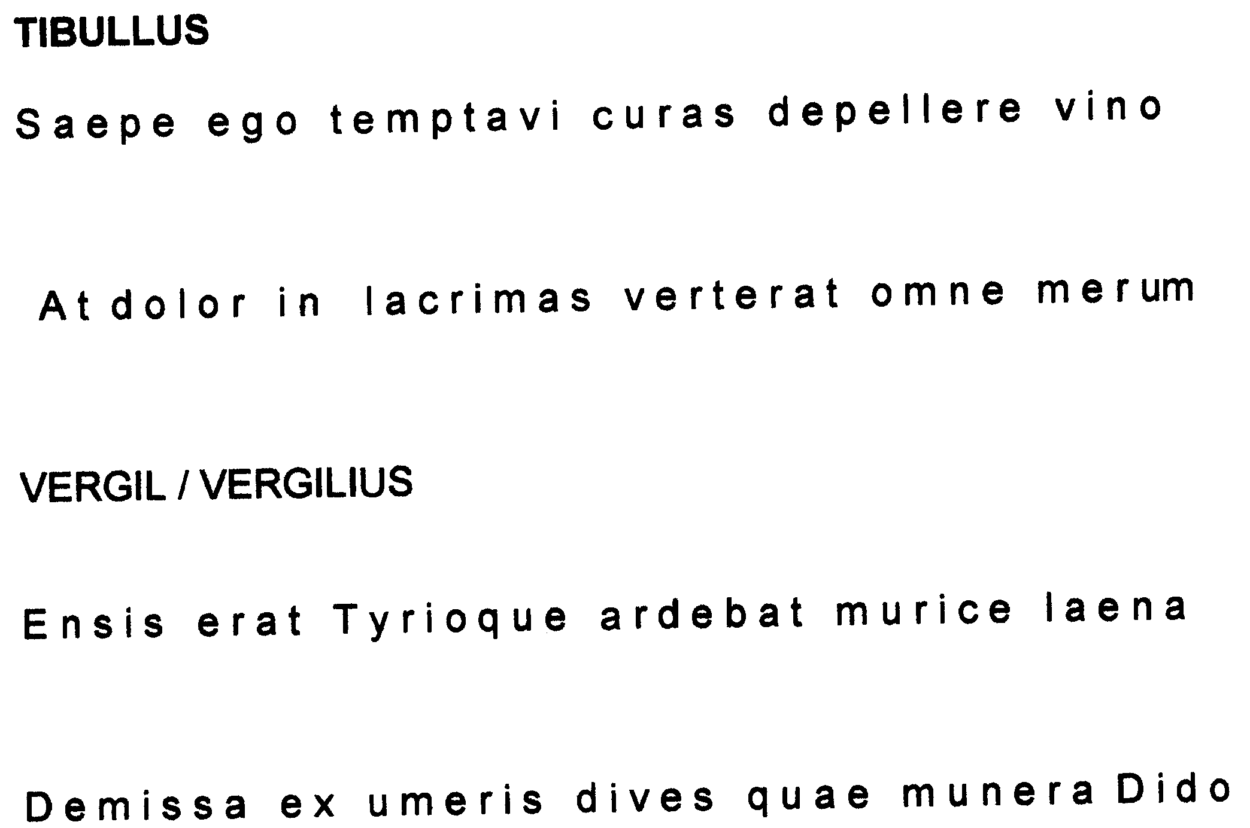
From:
/ Uit: TIBULLUS
From:
Uit: VERGILIUS
(4)

(4)

(4)

(4)
16÷2 = [8]

(2)
[10]

Verduidelik waarom die versmaat van die pentameter (at dolor ...) oënskynlik die betekenis van die vers weerspreek.

_____________________________________________________________________________________________

